SVEUČILIŠTE U ZAGREBU
FAKULTET ELEKTROTEHNIKE I RAČUNARSTVA

IZVJEŠTAJ PROJEKTA

PRIMJENA WAVELETA ZA BRZO MNOŽENJE VELIKIH MATRICA

Roko Končurat

Zagreb, siječanj 2005.
Sadržaj

- Uvod…………………………………………………………………...3
- Dvodimenzionalna (2D) wavelet transformacija………….……….4
- ψ^{n} dekompozicija………………………………………………….….5
- Množenje matrica……………………………………………….……7
- Korištenje wavelet transformacije za množenje matrica…………8
- Rezultati……………………………………………………………...11
- Zaključak……………………………………………………………..16
- Literatura……………………………………………………………..18

1.Uvod

Pitanja koja pokreću znanost računanja uključuju: koliko brzo se izračun može izračunati, koliko je izračun točan i koliko je stabilna, odnosno pouzdana metoda za dobivanje izračuna. U ovom projektu ova se pitanja pokušavaju istražiti u kontekstu množenja matrica. Naravno već postoje konvencionalni algoritmi za izračun množenja matrica. U ovom projektu je pokazano kako se operator wavelet transformacije može primijeniti na množenje matrica i što se time postiže.
Jedan od bitnijih pojmova koji je vezan za efikasnost množenja matrica u pogledu brzine izvođenja te operacije je razrijeđenost matrice (engl. sparseness), a to je mjera stupnja do kojeg je većina elemenata takve matrice jednaka nuli. Takvu matricu zovemo razrijeđena matrica (engl. sparse matrix). Za razliku od razrijeđene matrice postoji gusta matrica (engl. dens matrix) kod koje je većina elemenata do nekog stupnja različiata od nule.
Wavelet transformacija doprinosi numeričkim metodama zahvatom na matrici koji za posljedicu ima matricu koja je u „u boljem stanju“ u kontekstu množenja matrica nego originalna matrica. Taj zahvat je upravo razrijeđivanje matrice. Različit oblici wavelet transformacije se mogu iskoristiti kad se iste koriste kao alati za razrijeđivanje matrica.
Klasično množenje matrica ima složenost reda O(N³), odnosno N³ operacija, što ga čini neefikasnim glede brzine izvođenja s obzirom na broj instrukcija koje je potrebno izvesti da bi se operacija dovela do kraja. Brže tehnike matričnog množenja ovise upravo o razrijeđenosti matrice, odnosno o smanjenju broja elemenata koje je potrebno množiti. Postoje različite razine prihvatljive razrijeđenosti koje se mogu generirati wavelet transformacijom. Množenje razrijeđenih matrica se s većom ili manjom efikasnošću može primijeniti na općenitu klasu matrica. Wavelet transformacija može, ali i ne mora poboljšati efikasnost množenja matrica koje su već razrijeđene.
Množenje matrica ima vrlo široku primjenu. Primjenjuje se u linearnoj algebri, a s tim uvezi i u obradi signala, različitim računalnim simualcijama, računalnom vidu,…, a i gotovo u svim područjima znanosti računanja.
2.Dvodimenzonalna (2D) wavelet transformacija

Matrice će se ovdje promatrati kao dvodimenzionalni digitalni signali, kakav je npr. slika. Budući da se radi o dvodimenzionalnim matematičkim objektima, primjenjivati će se i dvodimenzinalna wavelet transformacija.
Wavelet transformacija se sastoji od usrednjavajuće i diferencijske komponente. Wavelet transformacija realizirana filtarskim slogom ima niskopropusnu (L) granu, koja vrši usrednjavanje i visokopropusnu (H) granu, koja vrši diferenciranje. One daju usrednjenu i diferenciranu komponentu transformiranog signala, koje zajedno čine transformirani signal. Ako se filtarski slog prilagodi dvodimenzionalnom signalu (matrici) onda se L grana i H grana dijele na dvije grane za usrednjavajuće i diferencijsko filtriranje stupaca, odnosno redaka, ovisno što filtrira prvi filtar.Na izlazu iz dekompozicijskog djela filtarskog sloga (slika 2.1) sada postoje četiri komponente transformiranog signala: jedna usrednjena, koju zovemo i aproksimacijska (A), vertikalna (V), horizontalna (H) i dijagonalna (D). Tri posljednje navedene zajedno čine diferencijsku komponentu.
Potpuna metoda transformacije vraća kao rezultat matricu koja je iste dimenzije kao i izvorna matrica. Ta matrica se sastoji od gore navedenih komponenti. Neka je dana matrica B, transformacija donosi slijedeći oblik:

$B=\left[\begin{matrix}A & V \\ H & D\end{matrix}\right]$ . (2.1)
Komponente A, V, H i D imaju slijedeće definicije:
- A ili usrednjena komponenta (aproksimacija) originalne matrice je dobivena filtriranjem redaka i stupaca iste usrednjavajućim (niskopropusnim) filtrom (LL);
- V ili vertikalna komponenta je dobivena filtriranjem redaka diferencijskim (visokopropusnim) filtrom i filtriranjem stupaca usrednjavajućim filtrom (LH);
- H ili horizontalna komponenta je dobivena filtriranjem redaka usrednjavajućim filtrom i filtriranjem stupaca diferencijskim filtrom (HL);
- D ili dijagonalna komponenta je dobivena filtriranjem redaka i stupaca diferencijskim filtrom (HH).

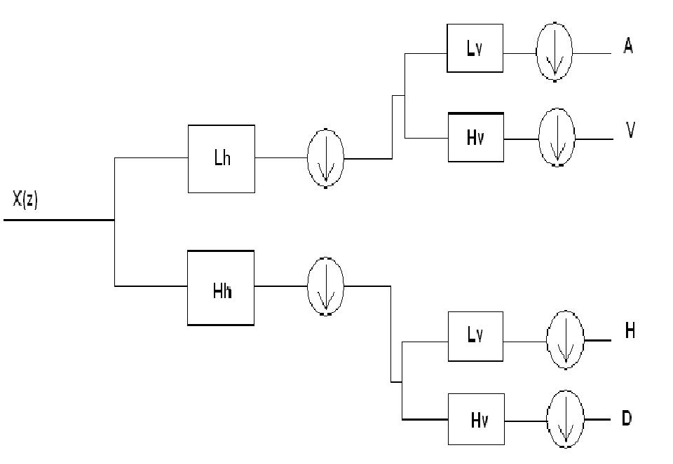
Slika 2.1. dekompozicijska grana filtarskog sloga 2D wavelet transformacije

3.ψ^{n} dekompozicija

Postoji dekompozicija (razlaganje) za dobivanje wavelet transformacije koja je slična tzv. Walshovoj dekompoziciji (slika 3.1). Razlika je u drugačijem razmještaju komponenata tarnsformiranog signala. To je relativno jednostavna dekompozicija. Ovdje n predstavlja rezoluciju, odnosno razinu razlaganja. Kada se dobije wavelet transformacija na prvoj razini razlaganja (filtriranje signala prvim usrednivačkim i diferencijskim filtrom), na odgovarajući način se razmjeste komponente transformacije (ψ¹) i čitava se transformacija ponovno podvrgava istom postupku, znači jednorazinskoj wavelet transformaciji i razmješatnju komponenata. Ovime se dobiva druga razina ili ψ² i tako do razine n (ψ^{n}). Ovakva dekompozicija prikazana je na slici 3.2. iako je ovo razlaganje prilično jednostavno, stvara poteškoće pri analizi. Na slikama je prikazan jednodimenzionalan slučaj, radi jednostavnosti. Uzet je slijedeći signal:
x(n) = [5, 5, 5, 3, 4, 6, 8,5] . (3.1)
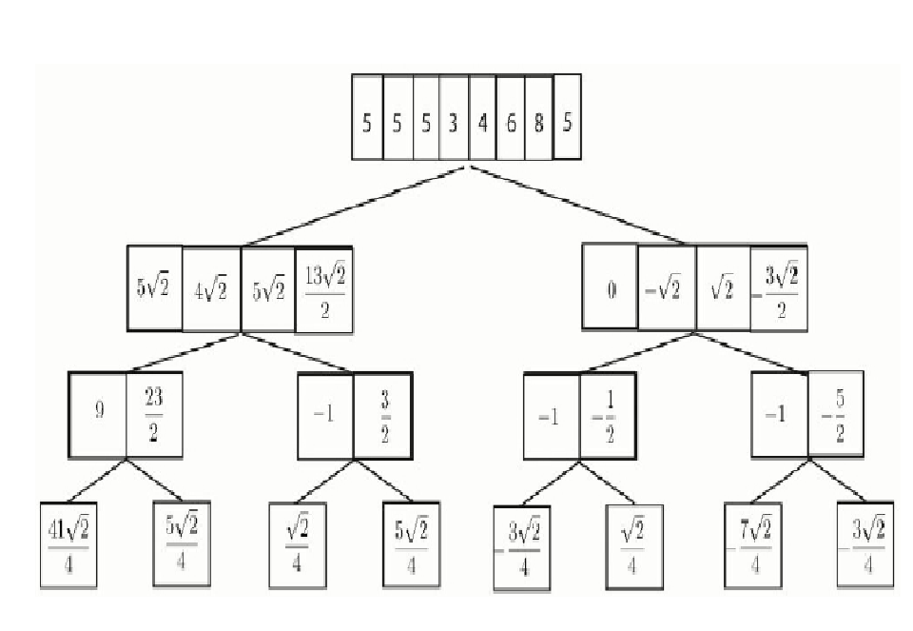
Slika 3.1 Walshova dekompozicija ili multirezolucijska dekompozicija za primjer (3.1)

Kada se radi o dvodimenzionalnoj wavelet transformaciji, a takav slučaj se razmatra u ovom projektu, rezultat jedne razine ψ^{n} dekompozicije je presložena matrica B koja je definirana u poglavlju 2. Tako presložena matrica B ponovno se podvrgava wavelet transformaciji i nakon toga preslaže. Preslaganje se u ovom dvodimenzionalnom slučaju svodi na zamjenu mjesta horizontalne (H) i vertikalne (V) komponente wavelet transformacije.
Upravo ovo preslagivanje ima za posljedicu svojsta koja se mogu primijeniti na matricu u svrhu njezina razrijeđivanja i samog postupka množenja u domeni wavelet transformacije.

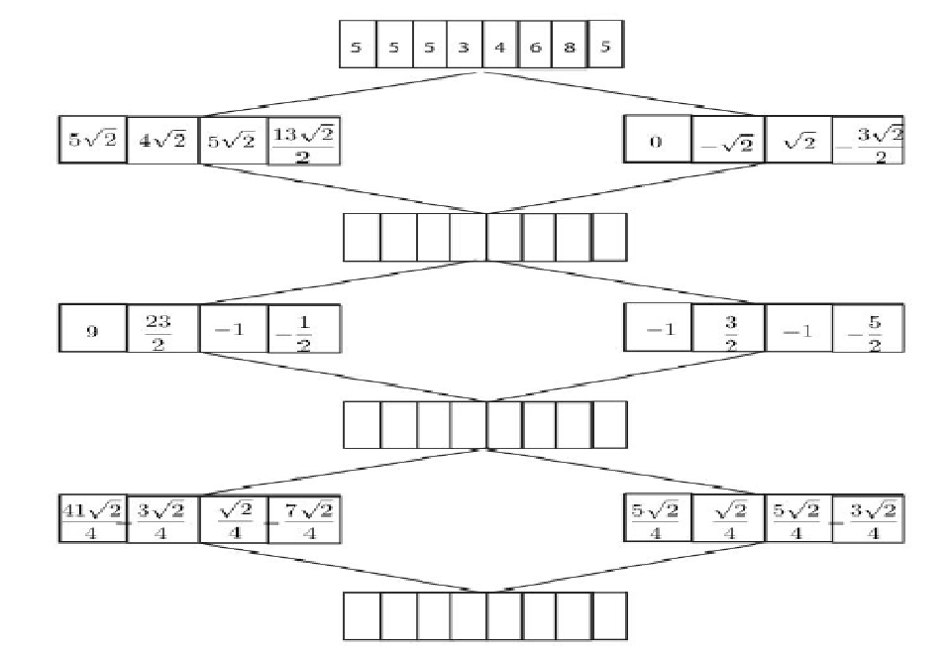
Slika 3.2 ψ^{n} dekompozicija uz n=3, za primjer (3.1)

4.Množenje matrica

Ovdje su dane osnove množenja matrica i pregled nekih metoda koje su ubrzale izračun množenja, odnosno povećale efikasnost.
Množenje matrica je jedna od fundamentalnih operacija u linearnoj algebri. Definira se za dvije matrice A i B i označava se kao C = A · B. Množenje matrica zahtjeva da broj redaka matrice A bude jednak broju stupaca matrice B. Vrijednost elemenata c_{ij} matrice C je definirana izrazom:
$c_{\text{ij}}=\sum{a_{\text{ik}}⋅b_{\text{kj}}}$. (4.1)
Za dvije odabrane općenite matrice A i B dimenzija 2x2 rezultat množenja je produkt:
$A⋅B=\left[\begin{matrix}a_{\text{11}} & a_{\text{12}} \\ a_{\text{21}} & a_{\text{22}}\end{matrix}\right]⋅\left[\begin{matrix}b_{\text{11}} & b_{\text{12}} \\ b_{\text{21}} & b_{\text{22}}\end{matrix}\right]=\left[\begin{matrix}a_{\text{11}}b_{\text{11}}+a_{\text{12}}b_{\text{21}} & a_{\text{11}}b_{\text{12}}+a_{\text{12}}b_{\text{22}} \\ a_{\text{21}}b_{\text{11}}+a_{\text{22}}b_{\text{21}} & a_{\text{21}}b_{\text{12}}+a_{\text{22}}b_{\text{22}}\end{matrix}\right]$ . (4.2)

Postoji metoda brzog množenja matrica razvijena 1969.g., a razvio ju je gospodin Strassen. Njome se postiže složenost računanja O(N^{2.807}) za veliki N, koji predstavlja dimenziju matrice. Ovo vrijedi za kvadratne matrice. Postoji varijanta Strassenove metode zvana Winograd kojom se postiže nešto efikasnije množenje glede složenosti računanja.
Drugi pristup množenja matrica je množenje razrijeđenih matrica. Uzme se matrica koja je većinom sastavljena od nula i iskoristi za reduciranje množenja. Takva množenja daju optimalnu granicu složenosti računanja produkta množenja matrica: O(N²). Problematika dobivanja razrijeđenih matrica je riješena na različite načine. Postoje neka rješenja u okviru linearne algebre, zatim je poznata metoda SYMBMM itd…

5.Korištenje wavelet transformacije za množenje matrica

Ovdje će biti pokazano kako se wavelet transformacija može iskoristiti za dobivanje i množenje razrijeđenih matrica. Za analizu je korištena Haarova wavelet transformacija, čija je funkcija baze Haarov wavelet:
$ψ(x)=\left\{\begin{matrix}1 & & 0≤x<\frac{1}{2} \\ −1 & & \frac{1}{2}≤x<1 \\ 0 & & \text{ostalo}\end{matrix}\right\}$. (5.1)

Ako Haarova wavelet transformacija proizvodi dobro razrijeđenu matricu, znači da je dobar alat za primjenu u množenju matrica.
Ključni dio množenja matrica pomoću wavelet transformacije je dokaz da vrijedi:
$W(A)⋅W(B)=W(A⋅B)$, (5.2)
Gdje je W() operator wavelet transformacije. Ako dakle vrijedi (5.2), onda je očito da vrijedi:
$W(A)⋅W(B)=W(Γ)=W(A⋅B=Γ)$. (5.3)

Provedivost množenja u domeni wavelet transformacije je direktno demonstrirana korištenjem 2x2 matrica A i B. Matrice su množene na normalan (konvencionalan) način i prema modificiranom operatoru wavelet transformacije kao operatoru množenja. Na kraju se pokazuje da su rezultati identični.
Pretvorbe matrica wavelet transformacijom:
$W(A)=\frac{1}{2}\left[\begin{matrix}(a_{\text{11}}+a_{\text{21}}+a_{\text{12}}+a_{\text{22}}) & (a_{\text{11}}+a_{\text{21}}−a_{\text{21}}−a_{\text{22}}) \\ (a_{\text{11}}−a_{\text{21}}+a_{\text{12}}−a_{\text{22}}) & (a_{\text{11}}−a_{\text{21}}−a_{\text{12}}+a_{\text{22}})\end{matrix}\right]$. (5.4)
Ovdje ½ dolazi od Haarovog waveleta. Za matricu B vrijedi:
$W(B)=\frac{1}{2}\left[\begin{matrix}(b_{\text{11}}+b_{\text{21}}+b_{\text{12}}+b_{\text{22}}) & (b_{\text{11}}+b_{\text{21}}−b_{\text{12}}−b_{\text{22}}) \\ (b_{\text{11}}−b_{\text{21}}+b_{\text{12}}−b_{\text{22}}) & (b_{\text{11}}−b_{\text{21}}−b_{\text{12}}+b_{\text{22}}\end{matrix}\right]$. (5.5)
Produkt matrica A i B u domeni wavelet transformacije:
Konvencionalni produkt matrica A i B može se transformirati u domenu wavelet transformacije. Wavelet transformacija te matrice je predstavljena sa:
$W(A⋅B)=\frac{1}{2}\left[\begin{matrix}Ψ(A) & Ψ(V) \\ Ψ(H) & Ψ(D)\end{matrix}\right]$, (5.6)
ovdje A unutar matrice predstavlja usrednjenu komponentu transformirane matrice A·B, dakle nije isto što iprethodno definirana matrica A. Dalje vrijedi:
$$Ψ(A)=(a_{\text{11}}b_{\text{11}}+a_{\text{11}}b_{\text{21}}+a_{\text{11}}b_{\text{12}}+a_{\text{12}}b_{\text{22}})+(a_{\text{21}}b_{\text{11}}+a_{\text{22}}b_{\text{21}}+a_{\text{12}}b_{\text{12}}+a_{\text{22}}b_{\text{22}})$$
$$Ψ(V)=(a_{\text{11}}b_{\text{11}}+a_{\text{12}}b_{\text{12}}−a_{\text{11}}b_{\text{12}}−a_{\text{12}}b_{\text{22}})+(a_{\text{21}}b_{\text{11}}+a_{\text{22}}b_{\text{21}}−a_{\text{21}}b_{\text{12}}−a_{\text{22}}b_{\text{22}})$$
$$Ψ(H)=(a_{\text{11}}b_{\text{11}}−a_{\text{12}}b_{\text{21}}+a_{\text{11}}b_{\text{12}}+a_{\text{12}}b_{\text{22}})−(a_{\text{21}}b_{\text{11}}+a_{\text{22}}b_{\text{21}}+a_{\text{21}}b_{\text{12}}+a_{\text{22}}b_{\text{22}})$$
$$Ψ(D)=(a_{\text{11}}b_{\text{11}}+a_{\text{12}}b_{\text{21}}−a_{\text{11}}b_{\text{12}}−a_{\text{12}}b_{\text{22}})−(a_{\text{21}}b_{\text{11}}+a_{\text{22}}b_{\text{21}}−a_{\text{21}}b_{\text{12}}−a_{\text{22}}b_{\text{22}})$$
Izravno množenje W(A)·W(B) daje slijedeće:
$W(A)⋅W(B)=\frac{1}{4}\left[\begin{matrix}W_{A} & W_{V} \\ W_{H} & W_{D}\end{matrix}\right]$, (5.7)
gdje su:
$$\begin{aligned}W_{A}=(a_{\text{11}}+a_{\text{21}}+a_{\text{12}}+a_{\text{22}})(b_{\text{11}}+b_{\text{21}}+b_{\text{12}}+b_{\text{22}})+ \\ +(a_{\text{11}}+a_{\text{21}}−a_{\text{12}}−a_{\text{22}})(b_{\text{11}}−b_{\text{21}}+b_{\text{12}}−b_{\text{22}})\end{aligned}$$
$$\begin{aligned}W_{V}=(a_{\text{11}}+a_{\text{21}}+a_{\text{12}}+a_{\text{22}})(b_{\text{11}}+b_{\text{21}}−b−b_{\text{22}})+ \\ +(a_{\text{11}}+a_{\text{21}}−a_{\text{12}}−a_{\text{22}})(b_{\text{11}}−b_{\text{21}}−b+b_{\text{22}})\end{aligned}$$
$$\begin{aligned}W_{H}=(a_{\text{11}}−a_{\text{21}}+a_{\text{12}}−a_{\text{22}})(b_{\text{11}}+b_{\text{21}}+b+b_{\text{22}})+ \\ +(a_{\text{11}}−a_{\text{21}}−a_{\text{12}}+a_{\text{22}})(b_{\text{11}}−b_{\text{21}}+b−b_{\text{22}})\end{aligned}$$
$$\begin{aligned}W_{D}=(a_{\text{11}}−a_{\text{21}}+a_{\text{12}}−a_{\text{22}})(b_{\text{11}}+b_{\text{21}}−b−b_{\text{22}})+ \\ +(a_{\text{11}}−a_{\text{21}}−a_{\text{12}}+a_{\text{22}})(b_{\text{11}}−b_{\text{21}}−b+b_{\text{22}})\end{aligned}$$
I kada se pojednostavne izrazi za W_{A}, W_{V}, W_{H} i W_{D} i usporede sa koeficijentima matrice W(A·B), vidi se da su identični. Ovo dokazuje tvrdnju (5.2) u slučaju 2x2 matrica. Ovdje će se bez dokaza uzeti da to vrijedi za općenitu klasu matrica. Dokaz je prezentiran u literaturi [1].
Uzimajući u obzir da je umnožak transformiranih matrica jednak transformaciji umnoška matrica, može se razviti algoritam koji će iskoristiti upravo tu činjenicu. Uzeta je Haarova wavelet transformacija i to ψ^{n} dekompozicija, za koju vrijedi (5.2). Algoritam za dane matrice A i B glasi:
$$\begin{aligned}\overline{A}←ψ^{n}(A) \\ \overline{B}←ψ^{n}(B) \\ \overline{C}=\overline{A}⋅\overline{B} \\ C←ψ^{−n}(\overline{C})\end{aligned}$$
Ovaj algoritam je vrlo jednostavan i intuitivan, te naravno daje točno rješenje.
Pokazuje se da ψ^{n} dekompozicija dobro razrijeđuje matricu, a razlog tome je ujedno i preslagivanje komponenata transformirane matrice. Međutim može se primijeniti i dodatno razrijeđivanje matrice. To se radi tako da se odabere prag i da se zatim svi elementi ispod praga odbacuju. Prag se odabire tako da se eliminira što više elemenata matrice, a sačuva većina energije. Ovaj se postupak engleski zove thresholding. Naravno, matrice podvrgnute ψ^{n} dekompoziciji su izrazito pogodne za razrijeđivanje pragom. Ovakva „poboljšana“ metoda predstavljena je slijedećim algoritmom:
$$\begin{aligned}\overline{A}←ψ^{n}(A) \\ \overline{B}←ψ^{n}(B)\end{aligned}$$

$$\begin{aligned}l_{A}←\text{sparsify}(\overline{A}) \\ l_{B}←\text{sparsify}(\overline{B}) \\ l_{C}=l_{B}⋅l_{A} \\ \overline{C}←\text{densify}(l_{C}) \\ C←ψ^{−n}(\overline{C})\end{aligned}$$
Predstavljeni algoritam razrijeđuje matrice u domeni wavelet transformacije. Ovaj algoritam zbog operacija s pragom i eliminiranja određenih elemenata matrice neće dati potpuno točno riješenje. U svakom slučaju dobrim odabirom praga pogreške su za većinu primjena zanemarivo male.

6.Rezultati

Primjer efikasnog množenja napravljen je u MATLAB-u na crno-bijeloj indeksiranoj slici. Slika je predstavljena matricom veličine 256x256 (N=256). Slika je prikazana slikom 6.1.


Slika 6.1
Konvencionalnim množenjem slike same sa sobom dobivena je slijedeća slika (slika 6.2):
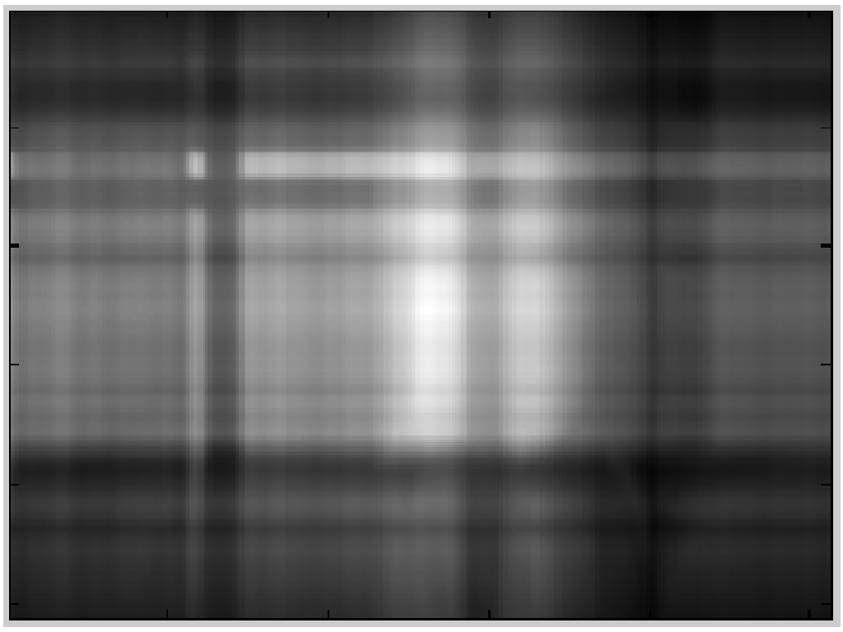
Slika 6.2.
Zatim je provedena ψ^{n} dekompozicija na originalnoj slici i na umnošku slike same sa sobom. Dekompozicija je napravljena na maksimalno n=8 razina (ψ⁸), jer nema smisla raditi dekompoziciju za n > log₂(N). Dekompozicija u n-tom koraku znači da je ostao samo jedan uzorak i više ga nema smisla dalje filtrirati i decimirati. Uzet je n tako da je N njegova potencija, da se rubovi među komponentama koje čine konačnu transformiranu matricu, a koji uzrokuju pogrešne rezultate, decimacijom automatski izbace. Na slici 6.3 prikazana je transformacija originalne slike. Na slici se jasno vidi koliko je razrijeđena matrica. Slika kao transformat je puna crnih djelova (nul-elementi) i djelova sa slabim intenzitetom. Ti djelovi su male brojčane vrijednosti i mogu se odstraniti pragom, čime bi se postigla još razrijeđenija matrica za množenje. Izraz (5.2) je aproksimativno potvrđen, pogreškom od 4.7684·10⁻⁷.
Nakon provjere izraza (5.2) rekonstruiran je umnožak u domeni transformacije i prikazan je na slici 6.3. Vidi se da je rezultat isti kao na slici 6.2. Rezultati nisu identički isti, pogreška je usljed MATLAB-a, ali je jako mala i iznosi: 1.6764·10⁻⁸.
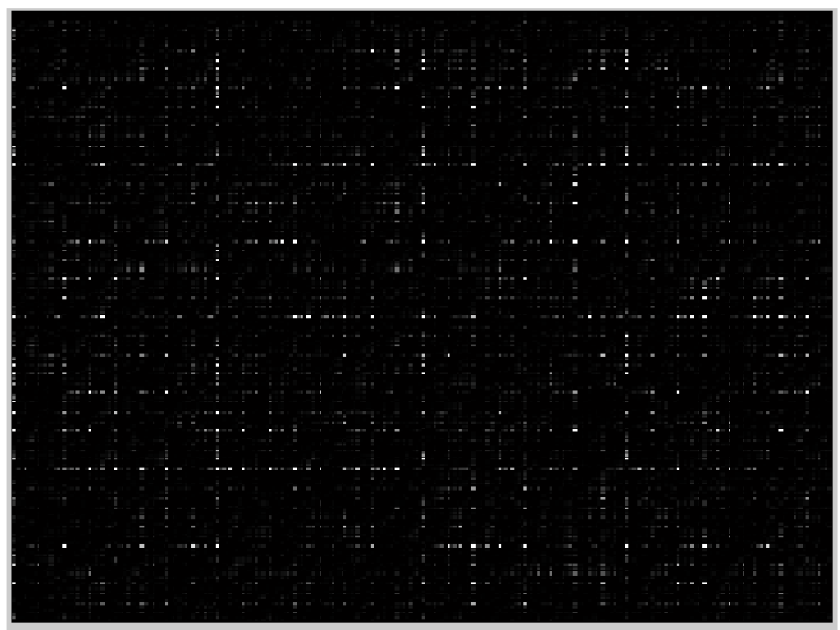
Slika 6.3

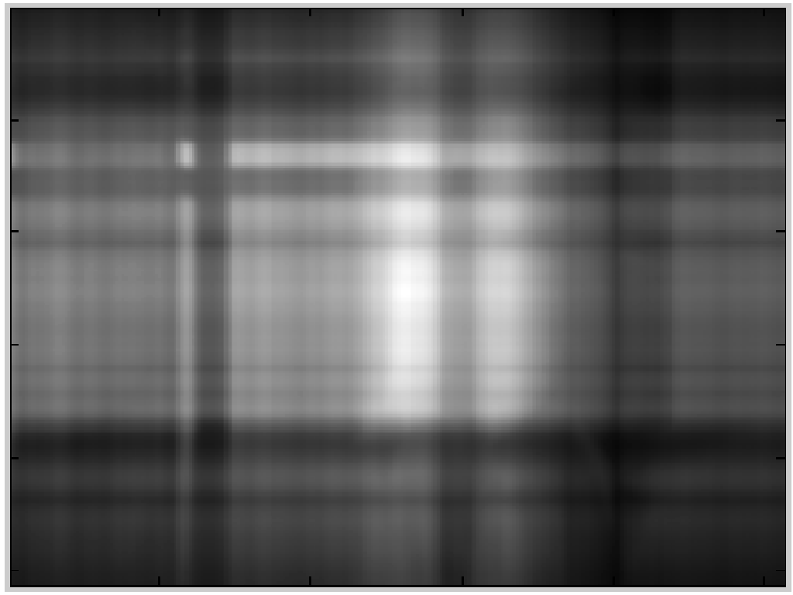
Slika 6.4
Jedan primjer s matricom 8x8 vrlo dobro ilustrira razrijeđivanje i množenje matrica wavelet transformacijom. Zadna matricu:
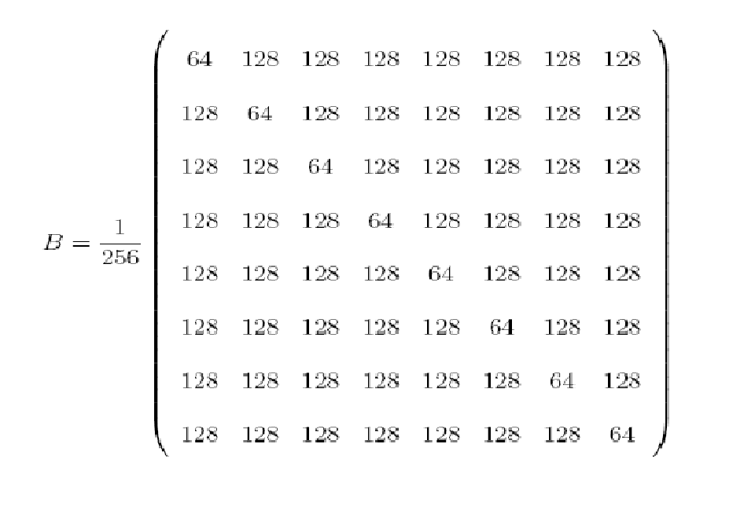
pomnožena sama sa sobom na konvencionalan način daje:
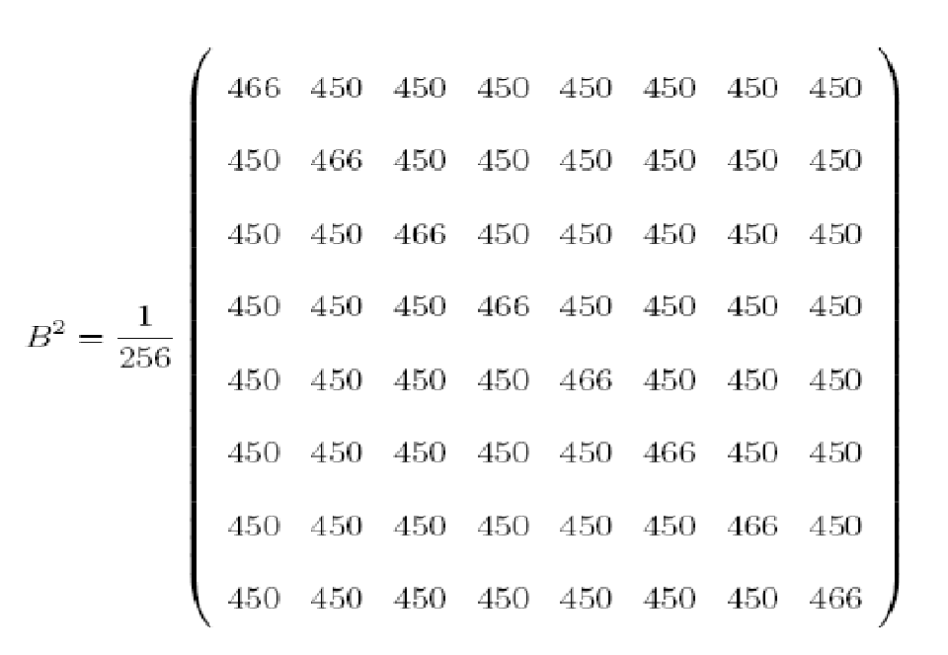

Ovaj račun zahtijeva 2048 operacija. Primjenimo li ψ^{n} dekompoziciju u 3 razine na matricu B dobivamo:
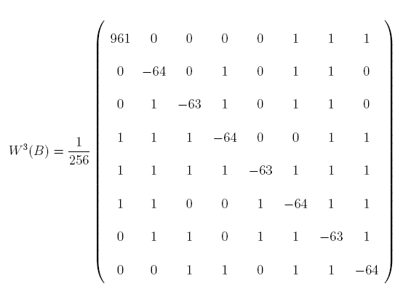
Sad se jasno vidi koliko je matrica razrijeđena i koliko će množenje biti jednostavnije. Uz razrijeđivanje ψ^{n} dekompozicija i približno dijagonalizira matricu, što dodatno olakšava množenje.
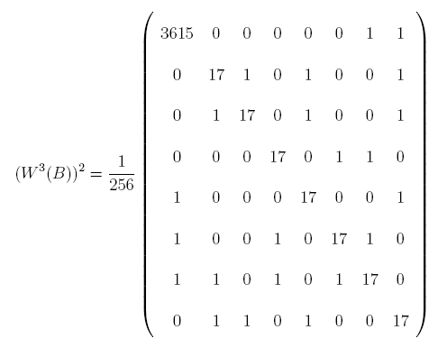
Nakon restauracije rezultat je na kraju isti kao i kod konvencionalnog množenja:
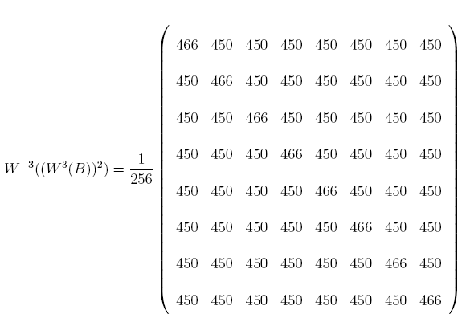
Postoji način množenja matrica pomoću wavelet transformacije koji je malo jednostavniji od predstavljenog, ali zato i daje lošije rezultate. Radi se o tome da se jednostavno uzime konačna aproksimacijska komponenta i iskoristi za množenje. Budući da je puno manjih dimenzija i množenje je efikasnije, ali je pogreška nešto veća.
Nisu sve matrice dobre za ovdje predstavljenu metodu, a u takve spadaju i različiti šumovi.

7.Zaključak

U ovom projektu prezentirana je jedna metoda za poboljšanje efikasnosti množenja matrica u kontekstu brzine računanja, a temelji se na wavelet transformaciji. Pokazalo se da je metoda jako dobra za veliku većinu matrica i uvelike povećava brzinu računanja. Pogreške izračuna su jako male i daju se do neke mjere regulirati, ali na račun brzine računanja. Ψ^{n} dekompozicija se pokazla najefikasnijom među drugim dekompozicijama. Daljnja poboljšanja bi mogla ići u tom smjeru da se metoda razrijeđivanja upotrebom praga poboljša u smislu optimizacije efikasnosti na račun pogreške. Matrice koje su same po sebi razrijeđene mogu se množiti pomoći wavelet transformacije, ali je dobitak na efikasnosti upitan, odnosno poboljšanja su jako mala ili čak nikakva. Ako i nema poboljšanja, nije ni potrebno, jer je matrica već dovoljno razrijeđena, pa je množenje ionako dosta brzo. Kod ovih matrica na brzini izračuna se dobiva ovisno o tome koliko dobro Ψ^{n} dekompozicija dijagonalizira matricu.

7.Literatura

[1] Daniel Beatty : „Applications of Wavelets to Image Processing and Matrix Multiplication“
[2] MATLAB Wavelet Toolbox: „Large matrix multiplication using wavelets“
[3] Doc.Dr. Damir Seršić: Skripta s predavanja iz Naprednih metoda digitalne obrade signala

